HƯỚNG DẪN LẤY MÃ GIẢI NÉN PHẦN MỀM
BƯỚC 1: VÀO GOOGLE.COM.VN
BƯỚC 2: GÕ TỪ KHÓA: Aqua city
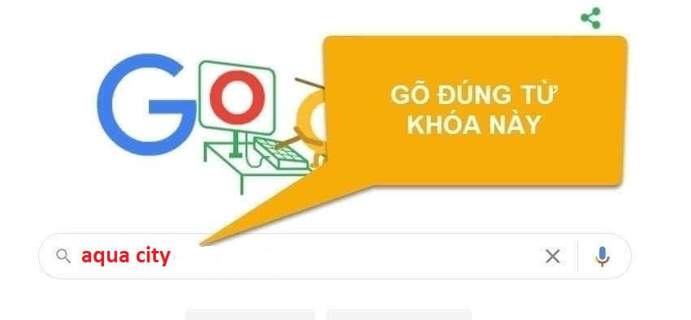
BƯỚC 3: TÌM ĐÚNG TRANG NÀY ĐỂ LẤY MÃ
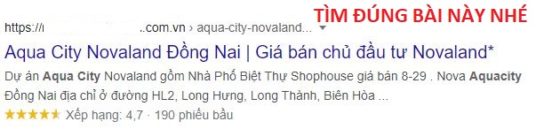
Lưu ý: Trang lấy mã hiện tại ở trang 1 hoặc 2 nhé.
Sau khi vào trang web, các bạn hãy đọc và chờ đợi khoảng 30 giây để mật mã tự hiện nhé.
Mã giải nén là các chữ số cạnh mã dự án có tô màu đỏ như hình nhé (vị trí ở gần cuối trang nhé)

